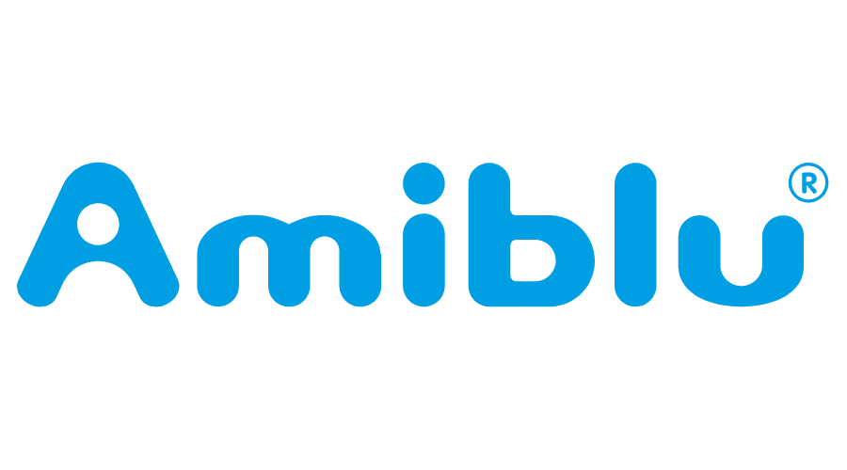13.06.2023r.

Informacja prasowa

**Amiblu Poland wspiera największy projekt tramwajowy w Polsce**

**Budowa linii tramwajowej do Wilanowa stanowi jedną z najważniejszych inwestycji   
w stolicy. Wymaga nie tylko nowych torów, ale także zaawansowanych technologicznie rur, które chronią podziemne sieci wodociągowe, kanalizacyjne i ciepłownicze. Nowoczesne produkty o wydłużonej trwałości dostarczyło Amiblu Poland.**

Inwestycja Tramwajów Warszawskich to ważny krok w kierunku rozwoju komunikacji publicznej w stolicy. Jednym z uczestników przedsięwzięcia realizowanego przez firmę Budimex S.A. jest Amiblu Poland, które dostarczyło rury GRP do odprowadzania deszczówki i do celów osłonowych. Dzięki wyjątkowym właściwościom zabezpieczą podziemne sieci przed obciążeniami wywoływanymi przez tramwaje i samochody. Tym samym zminimalizują awarie i utrudnienia w przyszłym ruchu drogowym. To efekt elastyczności i odporności na korozję materiału GRP, który sprawia, że rury Amiblu są wyjątkowo trwałe i opierają się zarówno działaniu czynników atmosferycznych jak i mechanicznych.

„Tramwaj do Wilanowa” to kolejny projekt, po renowacji kolektora Burakowskiego i Obwodnicy Warszawy, który Amiblu realizuje w stolicy. Polskie przedstawicielstwo obsługuje nie tylko rynek lokalny. Fabryki z Polski wysyłają swoje produkty między innymi do Skandynawii, którą zaopatrują w specjalistyczne rury ciśnieniowe, wykorzystywane w elektrowniach wodnych.

*Cieszymy się, że nasze rury znalazły zastosowanie na budowie linii tramwajowej   
i jesteśmy dumni, że możemy być częścią projektu ważnego dla mieszkańców Warszawy. Wybór produktów Amiblu potwierdza ich skuteczność, wytrzymałość oraz przydatność w różnych projektach infrastrukturalnych. Jesteśmy w stanie dostosować produkcję i w oczekiwanym przez klienta terminie, dostarczyć materiał na potrzeby strategicznych inwestycji. Wynika to, między innymi, z posiadanego nowoczesnego zaplecza produkcyjnego oraz wysoko wyspecjalizowanej kadry -* mówi Tomasz Zwarzany z działu sprzedaży Amiblu.

Realizacja inwestycji rozpoczęła się w sierpniu 2022. Linia ma połączyć Wilanów z centrum Warszawy, a podróż na tym odcinku zajmie niecałe 30 minut. Przewidywany czas ukończenia prac to pierwsza połowa 2024 roku.

Amiblu projektuje i dostarcza światowej klasy rury i kształtki GRP o wyjątkowo długiej żywotności. Temat wody jest bliski naszemu sercu i dlatego poprzez nasze działania chcemy zwracać uwagę na ten cenny zasób, a także uwrażliwiać innych na to, by traktowali go z szacunkiem, bo jest on jednym z najcenniejszych na Ziemi. Amiblu to uznani eksperci   
w zakresie rozwiązań systemowych GRP dla [ścieków](https://www.amiblu.com/pl/kanalizacja/), [wody deszczowej](https://www.amiblu.com/pl/cso-i-amiscreen/), [wody pitnej](https://www.amiblu.com/pl/woda-pitna/), [nawadniania](https://www.amiblu.com/pl/irygacja/), [energetyki wodnej](https://www.amiblu.com/pl/elektrownie-wodne/) i [zastosowań przemysłowych](https://www.amiblu.com/pl/przemysl/).

**Kontakt dla mediów:**

Małgorzata Kalińska

e-mail: [m.kalinska@publicdialog.pl](mailto:m.kalinska@publicdialog.pl)   
tel. kom. (+48) 662 671 864